министерство образования и науки российской федерации Федеральное государственное автономное образовательное учреждение
высшего профессионального образования
«НАЦИОНАЛЬНЫЙ ИССЛЕДОВАТЕЛЬСКИЙ
ТОМСКИЙ ПОЛИТЕХНИЧЕСКИЙ УНИВЕРСИТЕТ»

Утверждаю
Директор ИФВТ
А.Н. Яковлев
« » 2016 г.

Статический расчет детали в программе «APM WinMachine»
методические указания к выполнению лабораторной работы по дисциплине «Спецкурс технологии машиностроения для студентов, обучающихся по направлению 150700 «Машиностроение» специализации «Машины и технология высокоэффективных процессов обработки материалов» и дисциплине «Технология наукоемких машиностроительных производств» для студентов, обучающихся по направлению 15.04.01 «Машиностроение» специализации «Физика высоких технологий в машиностроении»

Составители В.П. Должиков, С.Ю. Софин

Томск 2016
УДК 621.9.06-529
ББК 34.630.2
Статический расчет детали
в программе «APM WinMachine»
методические указания к выполнению лабораторной работы по дисциплине «Спецкурс технологии машиностроения для студентов, обучающихся по направлению 150700 «Машиностроение» специализации «Машины и технология высокоэффективных процессов обработки материалов» и дисциплине «Технология наукоемких машиностроительных производств» для студентов, обучающихся по направлению 15.04.01 «Машиностроение» специализации «Физика высоких технологий в машиностроении»
УДК 621.9.06-529
ББК 34.630.2

Методические указания рассмотрены и рекомендованы
к изданию методическим семинаром кафедры
«Физика высоких технологий в машиностроении» ИФВТ
«_______»______________2016 г., протокол №

Зав. кафедрой ФВТМ
доктор физико-математических наук,
профессор ____________ С.Г. Псахье

Председатель
учебно-методической комиссии
канд.техн наук, доцент ___________ В.П. Должиков

Рецензент
канд.техн наук, доцент _____________Е.А. Ефременков

Статический расчет детали в программе «APM WinMachine»

В данной программе деталь рассчитывается методом конечных элементов, для твердотельных моделей разбиение производится на пирамиды, для плоских (поверхностных) моделей – на треугольники.
Прежде чем рассчитать нашу модель, необходимо ее создать или же импортировать из других CAD-систем.
Для импорта моделей необходимо для начала сохранить их в формате STEP (*.stp), затем запустить препроцессор создания моделей для конечно-элементного анализа «APM Studio» .
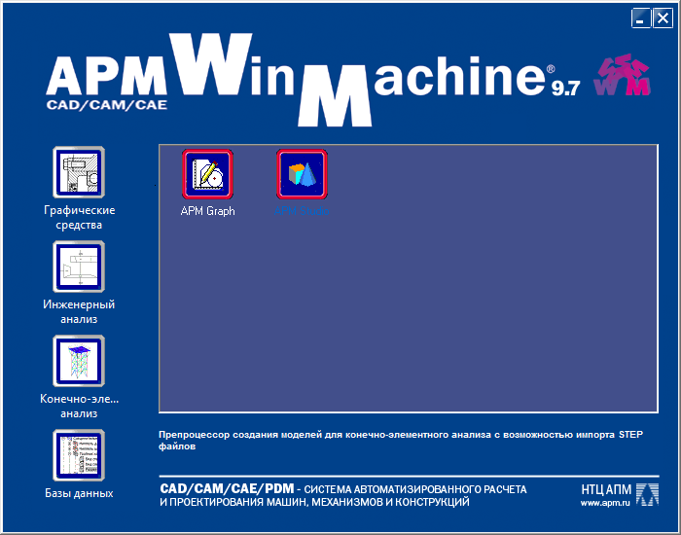
Далее нажимаем «Файл->Импорт», выбираем свою деталь, нажимаем ОК и ждем, пока программа выполнит импорт.
Если вы собираетесь создать модель непосредственно в программе, то, запустив «APM Studio», нужно для начала выбрать в меню «Файл» пункт «Создать твердотельную модель», затем вы увидите размеченное сеткой поле:
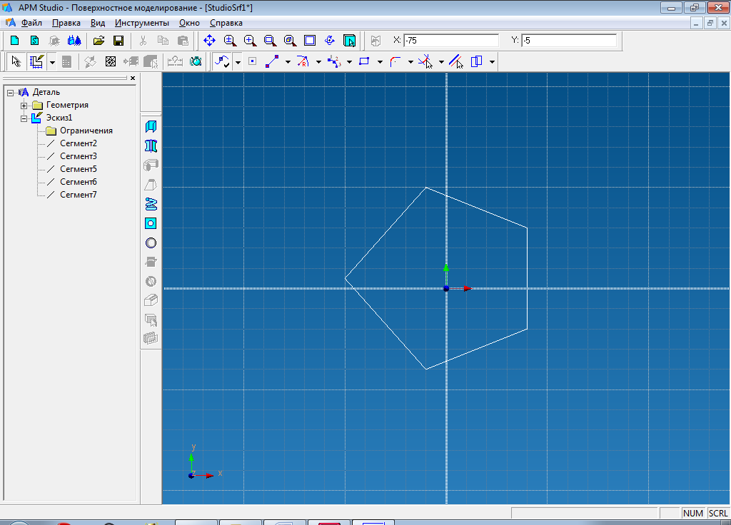
Так же как и в других программах создания твердотельных моделей необходимо нарисовать эскиз нашей детали. Для этого можно использовать панель инструментов в верхней части окна, на которой расположены необходимые примитивы для создания эскиза (прямые, дуги, фаски и т.д.)
Затем нажимаем правой кнопкой мыши на эскизе и выбираем пункт «закончить эскиз». Для выдавливания нашего эскиза необходимо воспользоваться строкой «Операции».

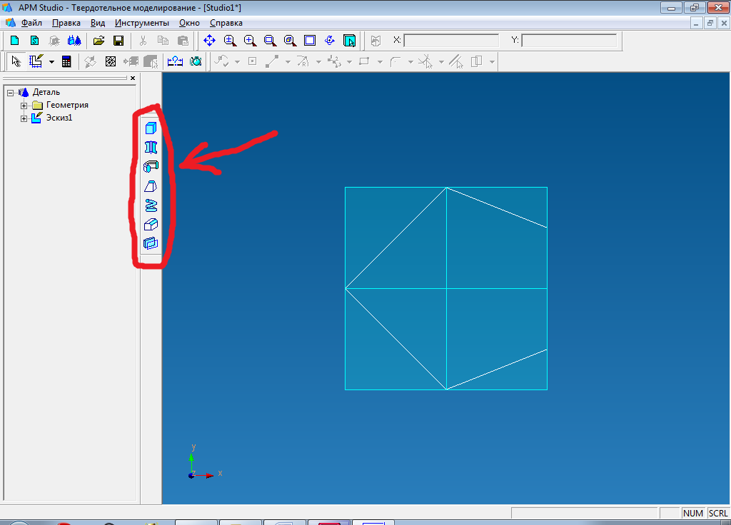

Нажимаем кнопку «Выталкивание», в появившемся окне вводим необходимые данные, выбираем наш контур и нажимаем «Ок».
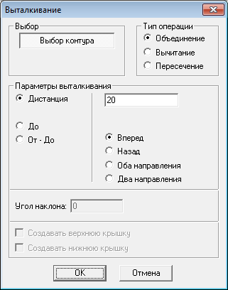
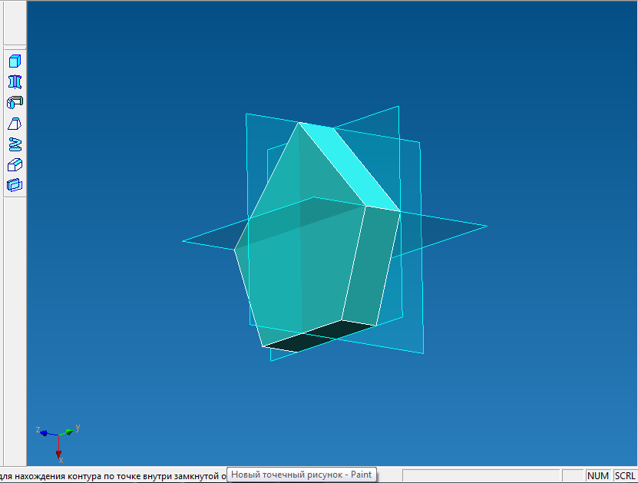
В результате получаем элемент:

Далее используя кнопку «Новый эскиз», необходимые примитивы, и команды в строке «Операции» создаем необходимую нам трехмерную модель. В данном примере это модель будет окончательным вариантом.
Теперь переходим к расчету, но для начала нам нужно задать силы, действующие на нашу деталь и разбить нашу деталь на конечные элементы. Для этого нужно нажать кнопку «Конечно-элементный анализ» в верхнем левом углу (показано стрелкой).
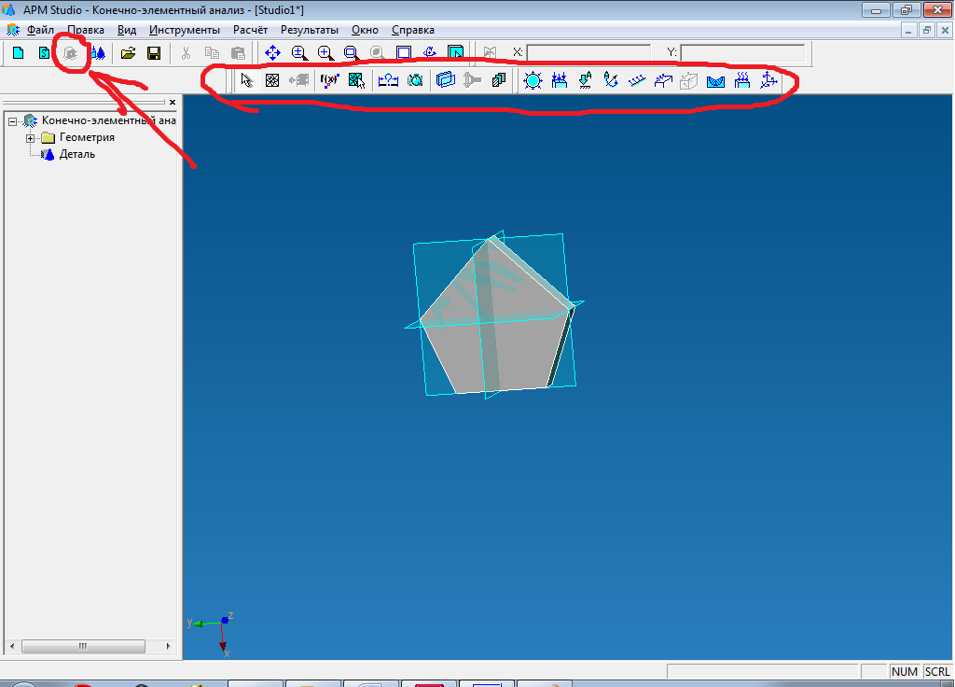

Чтобы задать нагрузку, выбираем в строке «Нагрузки» нужный нам тип, для примера была выбрана распределенная нагрузка. В появившемся окне нас просят выбрать ребра или грани, к которым будет приложена нагрузка, для этого мы просто щелкаем левой кнопкой мыши по интересующему нас ребру или грани. Затем вводим числовое значение действующей силы в соответствующее окошко (вдоль Х, Y или Z оси) если вводим нагрузку вдоль нескольких осей, то нам показывается направление общей силы и ее величина.
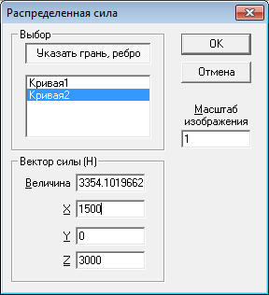
Нажимаем «Ок». После введения всех необходимых сил и нагрузок мы получили деталь в напряженном состоянии, но чтобы произвести расчет необходимо закрепить деталь, для этого лишаем ее
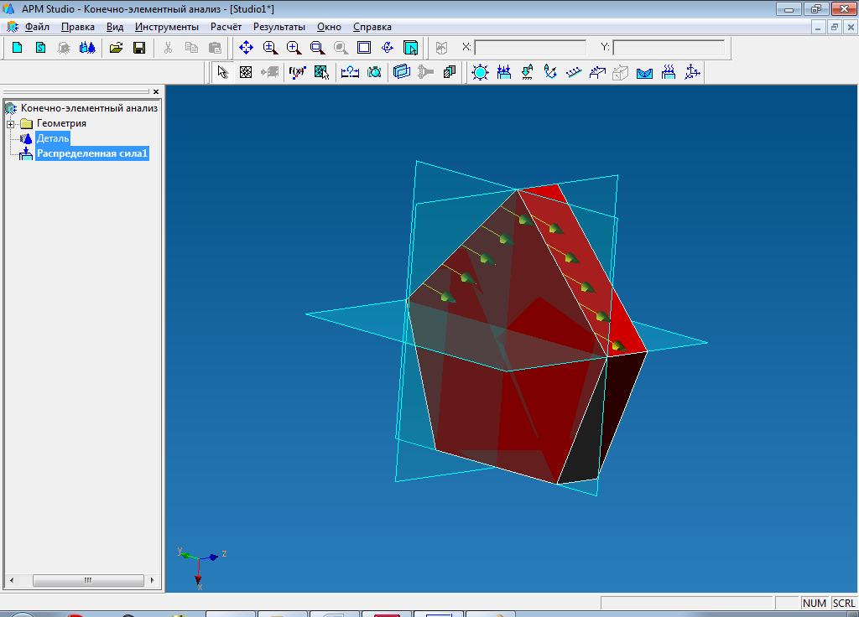
нескольких степеней свободы, нажимаем на кнопку «закрепление», она находится правее нагрузок в одной строке с ними, и выбираем точки закрепления; в данном случае это будет нижняя поверхность.
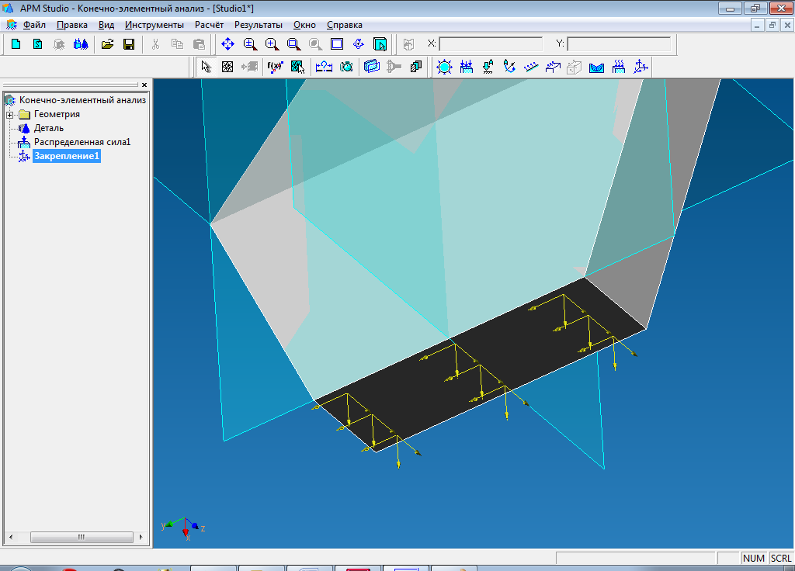
Для более сложных заданий сил и точек закрепления можно воспользоваться встроенной в WinMachine программой «APM Structure 3D», в ней можно задавать силы и лишать степеней свободы в любом узле конечного элемента.
Теперь для расчета осталось только разбить ее на конечные элементы, для этого нажимаем кнопку «КЭ сетка» и задаем параметры стеки в появившемся окне. Стоит учитывать что, чем меньше максимальная длина стороны элемента, тем точнее будет расчет, но тем больше потребуется затратить на него времени. Выбирайте максимальную длину стороны элемента исходя из размеров детали.
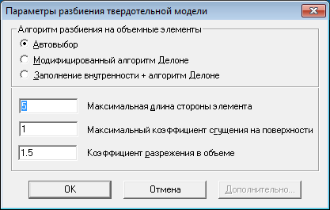
Далее мы видим результат разбиения детали на элементы:
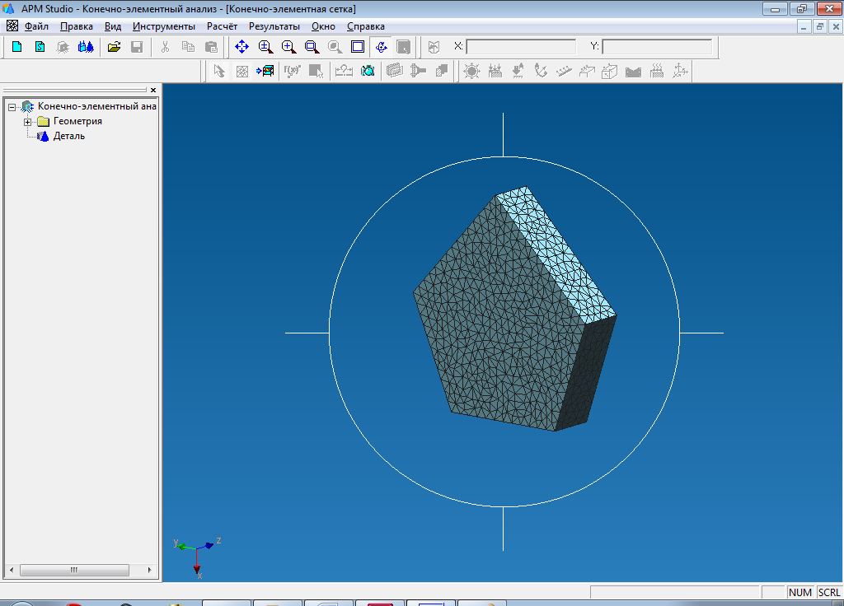

Теперь можно производить расчет, для этого, в меню «Расчет» выбираем пункт «Расчет», в появившемся окне выбираем пункт «Статический расчет» нажимаем «Ок» и ждем результатов.
После того как программы выполнит расчет, результаты можно посмотреть в меню «Результаты» пункт «Карта результатов», там выбираем интересующий нас параметр, и нажимаем «Ок», в примере показан результат по «напряжениям»:
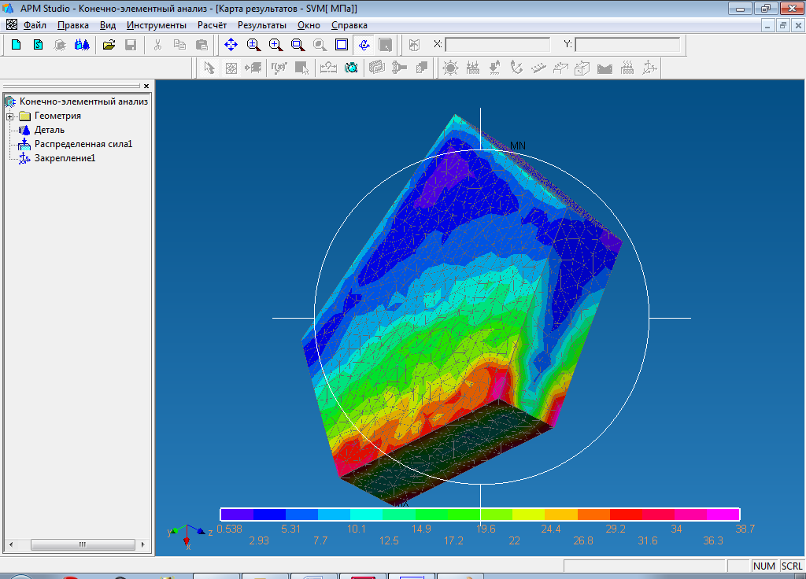
Чтобы сохранить отчет необходимо в меню «Результаты» выбрать пункт «Сохранить отчет». Отчет сохраняется в виде html-странички, откуда можно изъять все необходимые данные.

Учебное издание

Статический расчет детали в программе «APM WinMachine»

методические указания к выполнению лабораторной работы по дисциплине «Спецкурс технологии машиностроения для студентов, обучающихся по направлению 150700 «Машиностроение» специализации «Машины и технология высокоэффективных процессов обработки материалов» и дисциплине «Технология наукоемких машиностроительных производств» для студентов, обучающихся по направлению 15.04.01 «Машиностроение» специализации «Физика высоких технологий в машиностроении»

Составители В.П. Должиков, С.Ю. Софин

